**Tugas Kecil 1 IF2211 Strategi Algoritma**

**Penyelesaian *Cryptarithmetic* dengan Algoritma *Brute Force***



Disusun Oleh:

Richard Rivaldo

13519185

Kelas 04

**TEKNIK INFORMATIKA 2019**

**INSTITUT TEKNOLOGI BANDUNG**

**TAHUN AJARAN 2020/2021**

1. **Domain Permasalahan**

*Cryptarithmetic* adalah sebuah permainan yang menyelesaikan sebuah permasalahan operasi matematika tetapi angka diganti dengan huruf. Permainan ini diselesaikan dengan mencari angka yang merepresentasikan tiap huruf yang ada di dalam operan. Adapun satu angka hanya bisa merepresentasikan satu huruf saja dan hasil akhir dari tiap substitusi angka tersebut tidak boleh diawali oleh angka 0.

Selain itu, operasi yang digunakan adalah operasi penjumlahan saja. Jumlah minimal dari operan yang digunakan dalam setiap permainan adalah minimal 2 buah. Jumlah huruf yang ada di dalam operan adalah maksimal 10 buah. Permainan ini dimulai dengan menerima input file berisi operasi keseluruhan dan diselesaikan dengan menggunakan Algoritma *Brute Force* dan menampilkan semua solusi permainan, lamanya program berjalan (tidak termasuk pembacaan file), dan jumlah percobaan yang dilakukan oleh program.

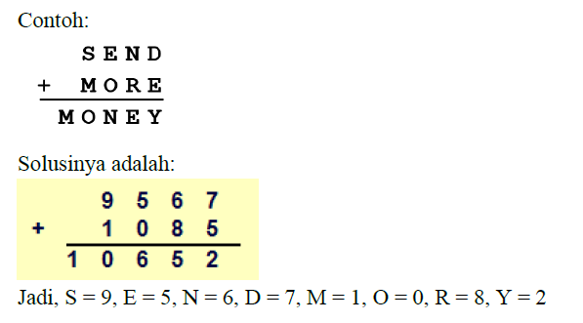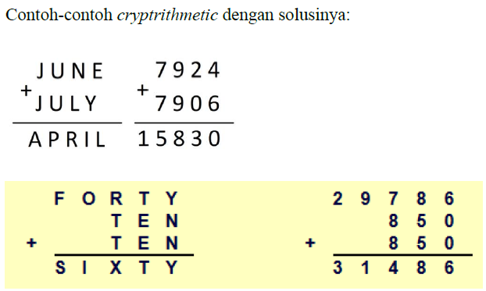

1. ***Source Code* Program**

Program dibuat secara modular dalam satu file dengan menggunakan bahasa pemrograman Python. Berikut merupakan *screenshot* dari *source code* program *Cryptarithmetic.py*.

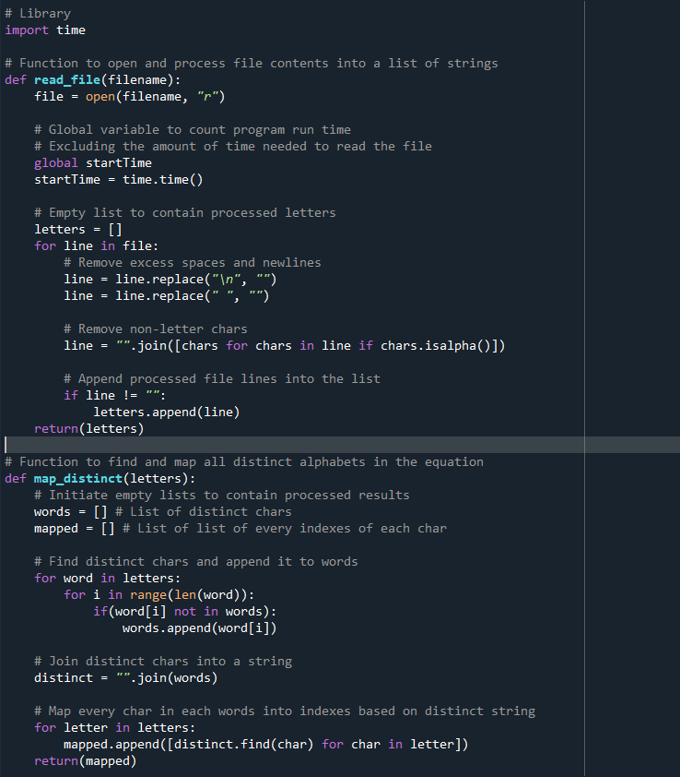

**Potongan *Source Code* I**

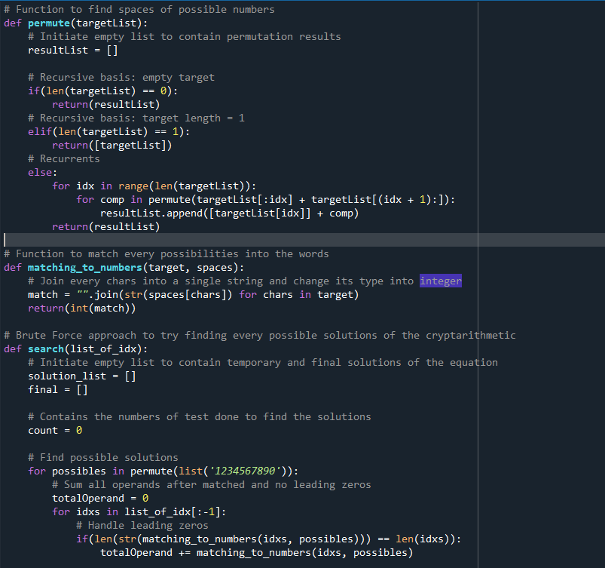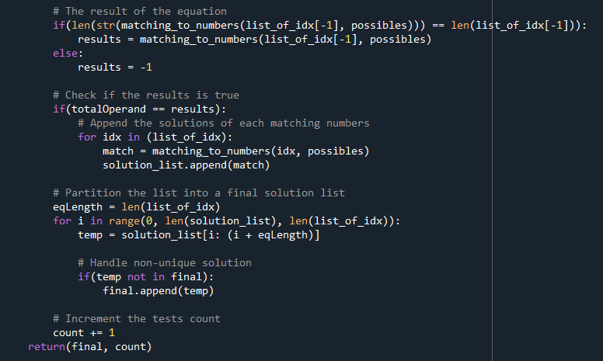

**Potongan *Source Code* II**

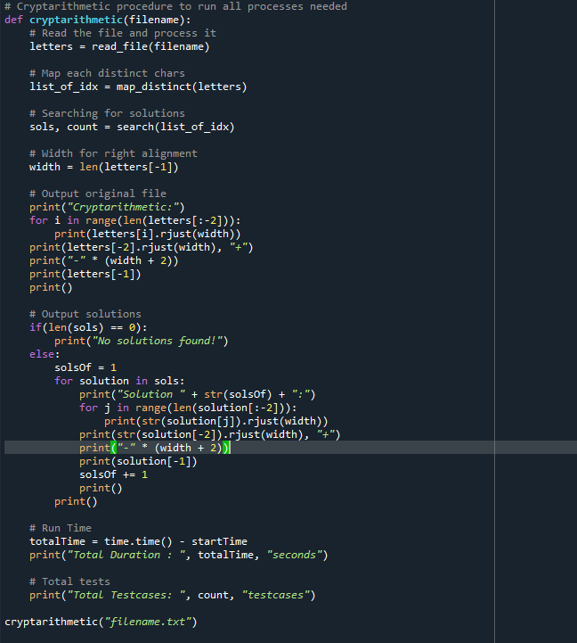

**Potongan *Source Code* III**

1. **Deskripsi Pendekatan Algoritma dan Program *Cryptarithmetic***

Seperti yang telah dijelaskan sebelumnya, jenis algoritma yang digunakan di dalam program adalah Algoritma *Brute Force*. Algoritma *Brute Force* adalah algoritma yang memiliki pendekatan yang bersifat lempang atau *straightforward*, atau dalam kata lain berusaha memecahkan persoalan melalui definisi atau konsep yang melingkupi persoalan, atau dengan melalui *trial and error* seperti yang ada di dalam algoritma ini. Dalam program *cryptarithmetic* di atas, terdapat beberapa fungsi yang menjadi jembatan dari proses penerimaan input hingga penampilan output.

Fungsi pertama, yaitu *read_file* menerima argumen berupa nama file yang ingin diproses, atau dalam kata lain adalah file yang berisi *puzzle cryptarithmetic*. Ketika file telah berhasil dibaca oleh program, perhitungan waktu eksekusi program akan dimulai sehingga pembacaan file tidak termasuk ke dalam waktu total eksekusi program. Setelah itu, program akan melakukan pemrosesan terhadap setiap baris file tersebut dengan menghilangkan karakter-karakter yang bukan alfabet. Sebagai hasil akhir, program mengembalikan sebuah *list* berisi semua kata yang ada di dalam file input.

Fungsi kedua, yaitu *map_distinct*, menerima *list* yang dihasilkan dari fungsi *read_file* sebagai argumennya. Dari setiap kata yang ada di dalam *list* tersebut, fungsi ini akan mencari huruf-huruf yang unik dan menggabungkan huruf tersebut menjadi sebuah *string*. Untuk setiap kata tersebut pula, Fungsi ini akan melakukan pemetaan setiap alfabet yang ada di dalamnya berdasarkan indeks keberadaan huruf tersebut di *string* tadi. Nantinya, program akan mengembalikan *list* yang juga berisi daftar indeks untuk setiap huruf dalam semua kata tersebut.

Dua fungsi lain, yaitu *permute* dan *matching_to_numbers* merupakan fungsi bantuan dalam mencari solusi dari permainan. Fungsi *permute* adalah fungsi yang digunakan untuk mencari semua susunan angka yang mungkin dari susunan angka 0-9. Kemudian, fungsi *matching_to_numbers* akan menggunakan pemetaan yang telah dihasilkan sebelumnya untuk melakukan substitusi yang benar sehingga tiap huruf memiliki subsitusi angka yang sama dan memudahkan perhitungan.

Fungsi terakhir *search* adalah fungsi yang menerima *list* pemetaan tersebut dan kemudian mencari solusi dari permainan *cryptarithmetic* tersebut. Pendekatan *Brute Force* yang digunakan adalah untuk setiap kemungkinan yang dihasilkan oleh *permute*, akan digunakan fungsi *matching_to_numbers* untuk melakukan substitusi operan dan hasil dari operasi *cryptarithmetic*.

Sebelum melakukan substitusi tersebut, trik program untuk mengatasi kemungkinan *leading zero* adalah dengan mengecek panjang kata dan jumlah digit angka (panjang sebagai *string*) yang ada. Tentunya, jika panjang kedua *string* berbeda, pasti ada sebuah *leading zero* yang nantinya membuat hasil operasi menjadi tidak valid. Hal yang sama dilakukan juga terhadap hasil dari operasi permainan, sehingga baik operan maupun hasil operasi tidak diawali oleh 0.

Setelah dilakukan substitusi yang valid, maka fungsi kemudian akan mengevaluasi jumlah dari tiap operan sama atau tidak dengan besar hasil operasi. Jika jumlah yang dihasilkan sama, fungsi tersebut akan memasukkan tiap angka hasil substitusi setiap komponen operasi ke dalam *list* untuk menjaga setiap solusi yang mungkin. Fungsi juga akan melakukan partisi *list* solusi tersebut sesuai dengan jumlah komponen yang ada di dalam operasi, sehingga nantinya akan dihasilkan sebuah *list* yang terdiri dari *list* solusi-solusi operasi. Selain mengembalikan *list* tersebut, fungsi juga akan mengembalikan jumlah percobaan yang dilakukan oleh program ketika melakukan pencarian solusi.

Prosedur *cryptarithmetic* merupakan prosedur yang memanggil dan menggabungkan semua fungsi yang telah disebutkan. Selain itu, prosedur ini juga akan melakukan pemrosesan output dan menampilkan semua solusi yang tersedia dengan melakukan iterasi terhadap isi dari *list* solusi. Prosedur juga melakukan *print* rata kanan setiap komponen operasi dan menyesuaikan dengan panjang kata hasil operasi yang sudah pasti merupakan kata paling panjang dalam permainan.

Selain itu, program juga mengeluarkan output berupa jumlah percobaan dalam mencari solusi serta waktu eksekusi yang dibutuhkan oleh program. Program dapat dijalankan secara keseluruhan dengan memanggil prosedur *cryptarithmetic* dan memberikan argumen berupa nama file yang mengandung operasi *cryptarithmetic* yang ingin dipecahkan. Jika ternyata operasi yang diminta tidak masuk akal, misalnya ada komponen operan yang memiliki jumlah digit yang lebih banyak dibandingkan hasil operasi, program akan memberikan pesan terkait dengan tidak adanya solusi permainan yang mungkin.

1. **Hasil Eksekusi *Testcases***

Eksekusi *testcases* berikut dilakukan di dalam *environment* IDE, sehingga hanya perlu dilakukan *run* dengan mengganti argumen yang ingin diterima oleh prosedur *cryptarithmetic*, yaitu nama file yang mengandung persoalan *cryptarithmetic* dan ingin dipecahkan. Berikut merupakan *screenshots* file yang menjadi input program serta output yang diberikan.

|  |  |  |
| --- | --- | --- |
| **Deskripsi** | **Input File** | **Output *Cryptarithmetic*** |
| 2 Operan |  |  |
|  |  |
|  |  |
|  |  |
|  |  |
|  |  |
| >2 operan |  |  |
|  |  |
|  |  |
|  |  |
|  |  |
| Beberapa Solusi |  |  |
|  |  |  |
| Tanpa Solusi |  |  |
|  |  |

1. **Analisis Hasil Eksekusi**

Berdasarkan hasil eksekusi yang telah dilakukan, program berhasil memecahkan beberapa kategori permasalahan. Program berhasil memecahkan permasalahan yang melibatkan dua buah operan dan juga *puzzle* yang memiliki lebih dari dua buah operan. Selain itu, program berhasil mencari semua solusi yang bisa dihasilkan dari suatu permasalahan. Dari *testcases* yang dilakukan, ada juga *puzzle* yang tidak memiliki penyelesaian dan program berhasil mengirimkan pesan yang sesuai.

Menurut analisis waktu eksekusi program, maka dapat diketahui bahwa dari 15 *testcases* tersebut diperlukan waktu rata-rata sekitar 90 sampai dengan 100 detik. Dari *testcases* tersebut, dapat diketahui bahwa lamanya waktu pemrosesan lebih bergantung kepada kemiripan susunan huruf-huruf dan panjang kata yang ada di dalam operasi, bukan jumlah dari operan dalam *puzzle cryptarithmetic.*

Hal ini dapat kita lihat misalnya pada *puzzle* `NO GUN NO HUNT` dan `CLOCK TICK TOCK PLANET`. Pada *puzzle* pertama, kata yang ada di dalam operasi sangat pendek (maksimal 4 karakter) disertai dengan adanya duplikat kata `NO`. Pada *puzzle* kedua, Meskipun kata yang ada di dalam operasi panjang, namun huruf yang sama di dalam kata-kata tersebut memiliki susunan yang mirip. Hal inilah yang memudahkan perhitungan dan substitusi sehingga program berjalan lebih cepat sehingga waktu eksekusi menjadi lebih cepat.

Adapun untuk semua *testcases* tersebut, jumlah percobaan yang dilakukan untuk mencari semua solusi persoalan adalah sama, yaitu 3.628.800 buah percobaan. Artinya, untuk setiap input file yang dimasukkan ke dalam program, program akan tetap mencoba semua kemungkinan yang mungkin dari hasil permutasi yang dilakukan oleh fungsi *permute*. Jumlah yang dihasilkan ini sesuai dengan jumlah yang dihasilkan oleh permutasi tersebut jika dihitung secara matematis, yaitu 10! percobaan.

1. **Kode Program**

Berikut merupakan alamat yang dapat diakses untuk mengunduh kode program *Cryptarithmetic* beserta file *testcases* yang digunakan dalam laporan.

Google Drive: [*https://drive.google.com/drive/folders/17CFeRdQiCWMSlmSJMzQQbwM-I2qqBPBO?usp=sharing*](https://drive.google.com/drive/folders/17CFeRdQiCWMSlmSJMzQQbwM-I2qqBPBO?usp=sharing).

GitHub:

[*https://github.com/RichardRivaldo/Algorithm-Strategies*](https://github.com/RichardRivaldo/Algorithm-Strategies).

Perlu diperhatikan bahwa untuk langsung menjalankan program, file input *testcases* perlu dikeluarkan terlebih dahulu dan harus berada di direktori yang sama dengan kode program, atau dengan menuliskan secara lengkap direktori file di dalam program.

1. **Sumber**

Basic Mathematics.com. *Cryptarithms* Diakses pada 21 Januari 2021 pukul 18.21 WIB melalui [*https://www.basic-mathematics.com/cryptarithms.html*](https://www.basic-mathematics.com/cryptarithms.html)*.*

Cryptarithms.com. Diakses pada 22 Januari 2021 pukul 17.35 WIB melalui [*http://www.cryptarithms.com/default.asp?pg=1*](http://www.cryptarithms.com/default.asp?pg=1)*.*

DCode. *Cryptarithm Solver*. Diakses pada 22 Januari 2021 pukul 18.32 WIB melalui [*https://www.dcode.fr/cryptarithm-solver*](https://www.dcode.fr/cryptarithm-solver).

GeeksforGeeks. Diakses pada 21 Januari 2021 pukul 21.42 WIB melalui [*https://www.geeksforgeeks.org/*](https://www.geeksforgeeks.org/)*.*

Stack Overflow. Diakses pada 21 Januari 2021 pukul 19.42 WIB melalui [*https://stackoverflow.com/*](https://stackoverflow.com/)*.*

Teknomo, Kardi. *Cryptarithm Problems.* Diakses pada 21 Januari 2021 pukul 20.32 WIB melalui [*https://people.revoledu.com/kardi/tutorial/CryptArithmetic/index.html*](https://people.revoledu.com/kardi/tutorial/CryptArithmetic/index.html).

1. **Lampiran**

|  |  |  |
| --- | --- | --- |
| Poin | Ya | Tidak |
| 1. Program berhasil dikompilasi tanpa kesalahan (no syntax error) | **✓** |  |
| 2. Program berhasil *running* | **✓** |  |
| 3. Program dapat membaca file masukan dan menuliskan luaran. | **✓** |  |
| 4. Solusi *cryptarithmetic* hanya benar untuk persoalan *cryptarihtmetic* dengan dua buah *operand*. |  | **✓** |
| 5. Solusi *cryptarithmetic* benar untuk persoalan *cryptarihtmetic* untuk lebih dari dua buah operand. | **✓** |  |